编号：0263-2019-2021
不符合项报告
企业名称： 大庆市广运机械制造有限公司 不符合报告编号：01
企业下属部门: 质量技术部 陪同人员:闫洪振
不符合事实描述：
查产品标准SY/T 5106-1998《油气田用封隔器通用技术条件》已经作废，新标准SY/T 5106-2019《石油天然气钻采设备 封隔器规范》，已经实施，企业未能对现行标准是否有效全面识别。不符合GB/T19022-2003标准中 6.2.1条款“制定新的程序或更改现有的程序应经授权批准并受控。程序应现行有效，需要时可获得和提供。”的规定要求。
不符合认证审核准则条款号：_______6.2.1程序________________
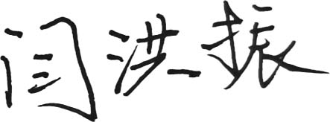
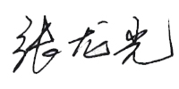
不符合程度：主要不符合____；次要不符合__√___；
审核员(签名)___________ 陪同人员(签名)_________
企业部门代表（签名）_________
日期:2021.3.28
纠正措施:
- 公司已经购买新标准SY/T 5106-2019《石油天然气钻采设备 封隔器规范》。
- 对其他使用的标准进行检查，保证不再发生类似的问题，对有关人员进行培训，保证培训有效。
预计完成日期:2021.3.28
企业部门代表签名: 审核员签名:
纠正措施完成情况:
纠正措施已按计划完成。纠正措施有效。
审核组代表签名: 日期:2021.3.28
可另附页

